出國報告線上繳交使用說明

- 需繳交出國報告之原則如下說明：
  - 出國經費來源：管理費、結餘款、技轉金、科技部計畫、產學合作計畫及其他
  - 出國目的：出席國際會議、赴國外研究、實驗、參訪與訓練
  - 報告繳交人員：教研人員、博士後研究員、編制內人員及編制外人員等校內人員

- 各類報告繳交位置：不論經費來源為何，皆須至研發資料庫點選或上傳出國報告，以利瞭解各經費出國報告繳交狀態；其操作方式如下說明：
  - 學術活動申請 / 出國報告繳交

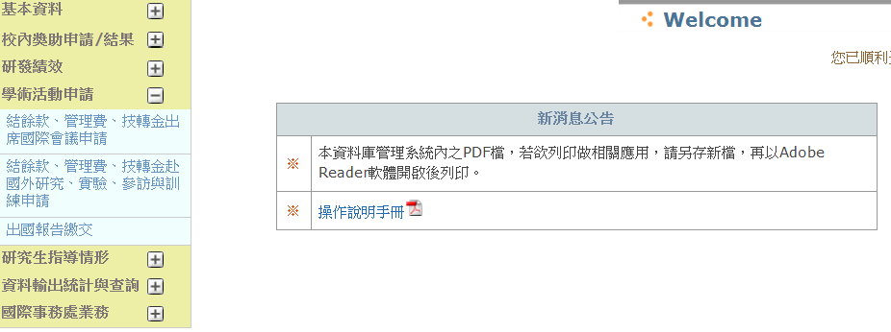

- 進入「出國報告繳交」畫面後，系統將會依您「電子表單系統」中申請的出國表單，自動帶入至「研發資料庫」，如下圖
2.確認報告繳交狀態：
已繳、未繳、已逾期

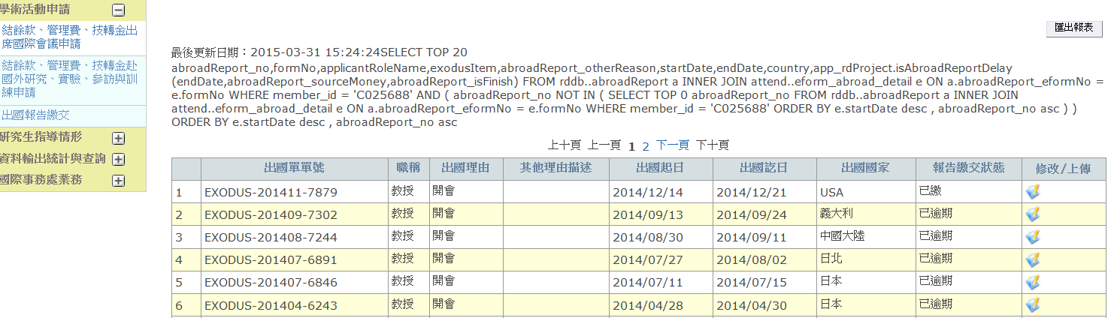
1.確認出國電子表單單號

3.確認報告繳交：上傳/修改 按鈕

- 進入報告繳交畫面
A出國經費來源為：僅「科技部計畫」
報告繳交：請至科技部網站繳交出國報告 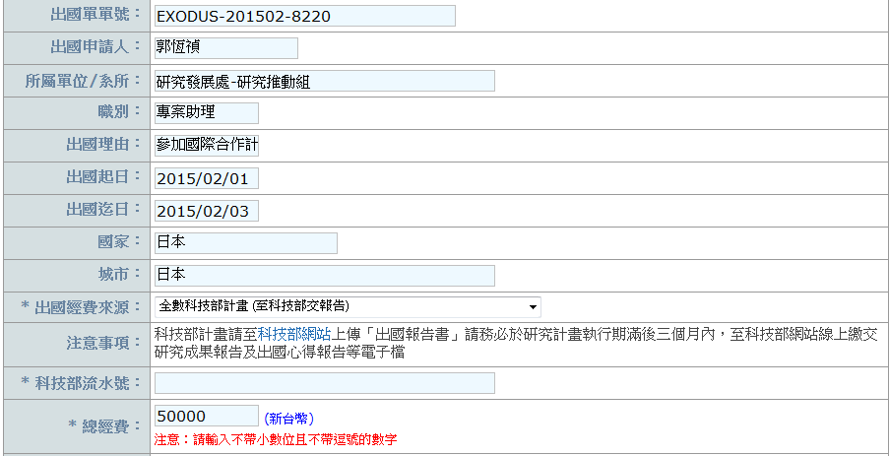
請填寫出國總經費

請務必填寫流水號
若選擇本項，請至科技部繳交出國報告

●「報告內容摘要」及「報告建議採納情形」皆為「必填欄位」，請依說明填寫

B.出國經費來源為：科技部計畫+其他經費
報告繳交：請至科技部網站繳交出國報告
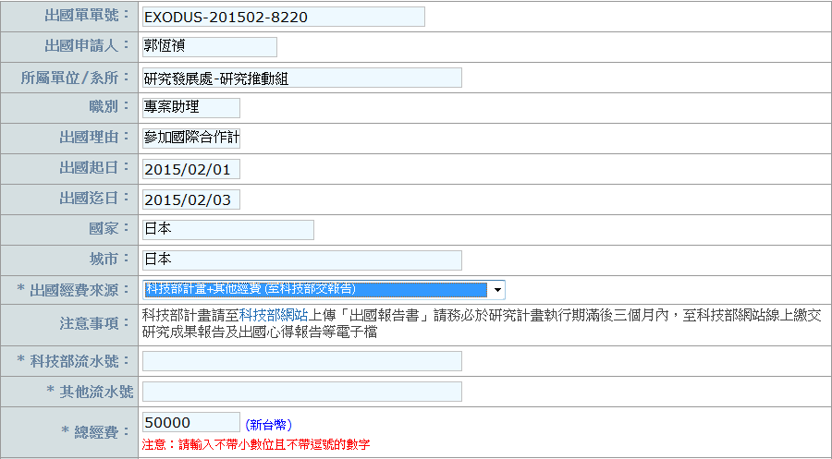
請填寫出國總經費
請務必填寫流水號
若選擇本項，請至科技部繳交出國報告

●「報告內容摘要」及「報告建議採納情形」皆為「必填欄位」，請依說明填寫

C. 出國經費來源為：科技部計畫+管理費、結餘款、授權金
報告繳交：請至科技部網站繳交出國報告
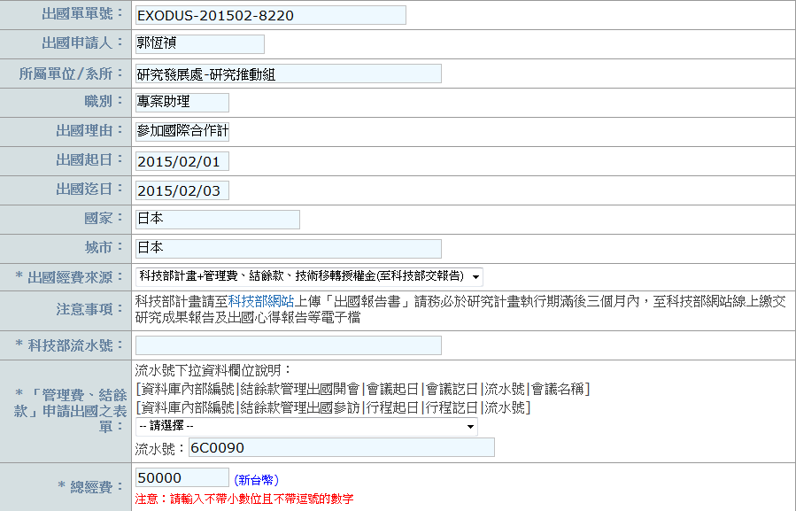
1. 若選擇本項，請至科技部繳交出國報告
2.請務必填寫流水號
3.請務必選擇管理費結餘款出國申請表單
4.請填寫出國總經費

●「報告內容摘要」及「報告建議採納情形」皆為「必填欄位」，請依說明填寫

- 出國經費來源為：管理費、結餘款、授權金
報告繳交：請於「研發資料庫」上傳繳交出國報告
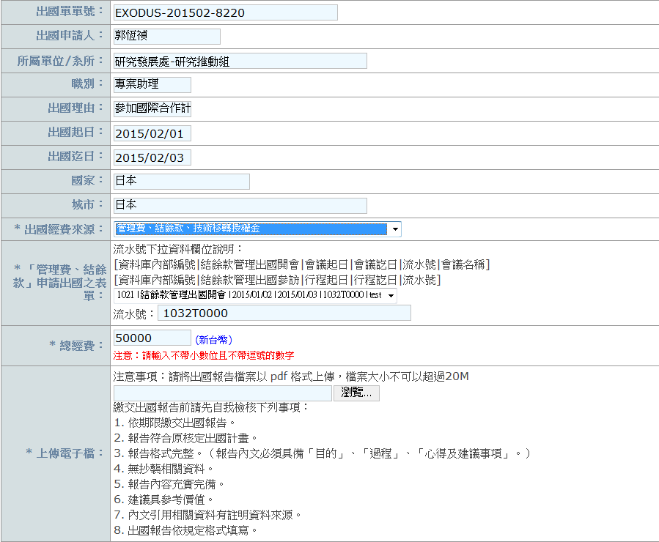
4.請將出國報告轉成PDF上傳
3.請填寫出國總經費
2.請務必選擇管理費結餘款出國申請表單
1. 若選擇本項，請於本網頁繳交出國報告
.

●「報告內容摘要」及「報告建議採納情形」皆為「必填欄位」，請依說明填寫

- 出國經費來源為：產學合作及其他
報告繳交：請於「研發資料庫」上傳繳交出國報告
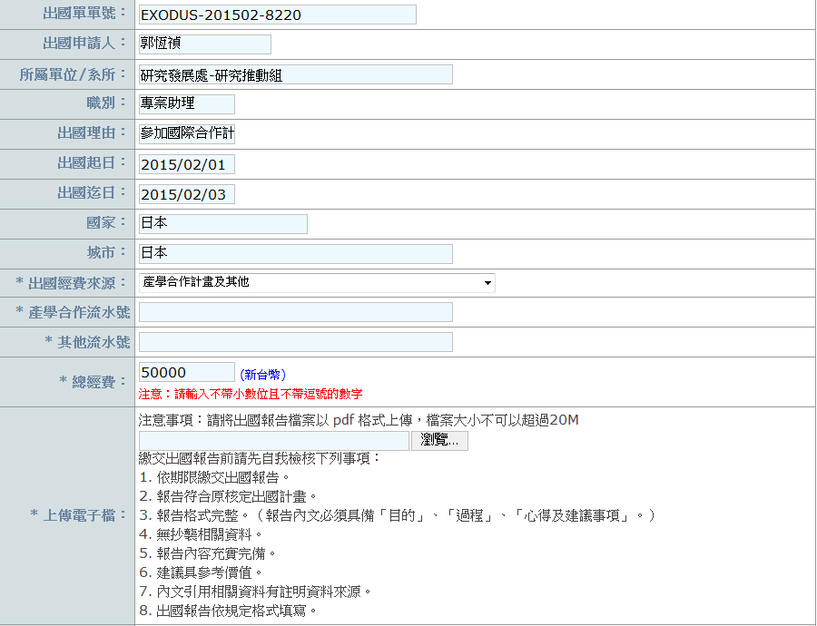
2.請務必填寫流水號
4.請將出國報告轉成PDF上傳
3.請填寫出國總經費
1. 若選擇本項，請於本網頁繳交出國報告

●「報告內容摘要」及「報告建議採納情形」皆為「必填欄位」，請依說明填寫

